Стандарт FCI № 111
28.10.2009 г.
ЗОЛОТИСТЫЙ РЕТРИВЕР
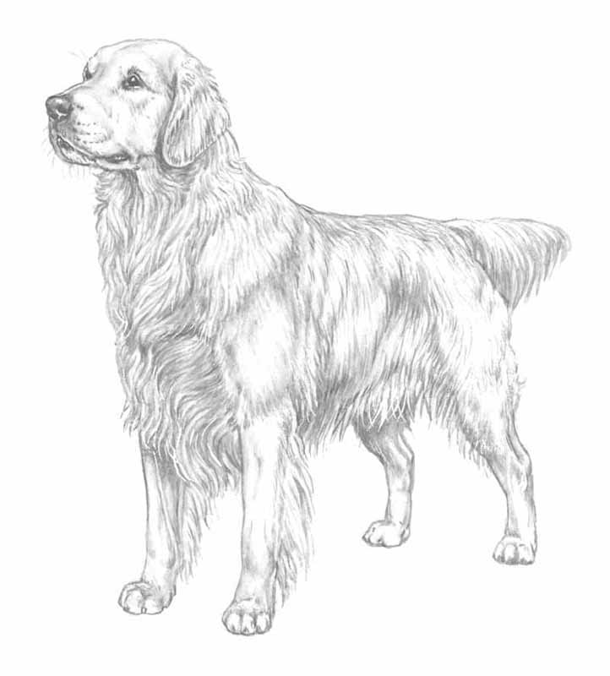

©M.Davidson, illustr. NKU Picture Library
Данная иллюстрация не обязательно показывает идеального представителя породы.
СТРАНА ПРОИСХОЖДЕНИЯ - Великобритания
ДАТА ПУБЛИКАЦИИ ОРИГИНАЛЬНОГО ДЕЙСТВУЮЩЕГО СТАНДАРТА - 28.07.2009 г.
ПРИМЕНЕНИЕ – Подружейные собаки.
КЛАССИФИКАЦИЯ FCI:
Группа 8. Ретриверы, спаниели, водяные собаки.
Секция 1. Ретриверы.
С испытаниями рабочих качеств.
ОБЩЕЕ ВПЕЧАТЛЕНИЕ: Гармоничный, сбалансированный, активный, выносливый, с размеренными движениями, крепкий, с очень дружелюбным выражением.
ПОВЕДЕНИЕ И ТЕМПЕРАМЕНТ: Послушный, умный и обладающий природными рабочими способностями, добродушный, дружелюбный и уверенный.
ГОЛОВА: Пропорциональная, безупречных или совершенных линий.
ЧЕРЕПНАЯ ЧАСТЬ:
Череп: Широкий, но не грубый, хорошо сочлененный с шеей.
Переход ото лба к морде: Хорошо обозначен.
ЛИЦЕВАЯ ЧАСТЬ:
Нос: Предпочтительно черный.
Морда: Мощная, широкая и глубокая. Длина лицевой части примерно равно длине от точки стопа до затылочного бугра.
Челюсти/Зубы: Челюсти сильные, с отличным, регулярным полноценным ножницеобразным прикусом, т.е. верхние зубы плотно перекрывают нижние зубы и расположены перпендикулярно к челюстям.
Глаза: Темно-коричневые, широкого поставленные, с темной обводкой век.
Уши: Среднего размера, поставлены примерно на уровне глаз.
ШЕЯ: Хорошей длины, совершенных линий, мускулистая.
КОРПУС: Сбалансированный.
Спина: Линия верха ровная.
Поясница: Крепкая, мускулистая, короткая.
Грудь: Глубокая в области сердца. Ребра глубокие, с хорошим изгибом.
ХВОСТ: Посажен и несется на уровне спины, достигает скакательного сустава, без изгиба на конце.
КОНЕЧНОСТИ
ПЕРЕДНИЕ КОНЕЧНОСТИ: Передние конечности прямые с хорошим костяком.
Лопатки: Хорошо отведены назад, кости длинные.
Плечи: Такой же длины, как и лопаточные кости, что позволяет конечностям хорошо располагаться под корпусом.
Локти: Плотно прилегают к корпусу.
Передние лапы: Круглые, кошачьи.
ЗАДНИЕ КОНЕЧНОСТИ: Задние конечности крепкие и мускулистые.
Колени: С хорошими углами.
Голени: Хорошей длины.
Скакательные суставы: Низко расположенные, плюсны прямые при осмотре сзади, не развернуты ни внутрь, ни наружу. Коровий постав крайне нежелателен
Задние лапы: Круглые, кошачьи.
ДВИЖЕНИЯ: Сильные и энергичные. Прямолинейные и равномерные спереди и сзади. Шаг длинный и свободный, без гарцевания.
ШЕРСТНЫЙ ПОКРОВ:
Шерсть: Прямая или волнистая с хорошими очесами, плотный водонепроницаемый подшерсток.
ОКРАС: Любой оттенок золотистого или кремового, но не красно-рыжий или махогоновый.
Несколько белых волосков допустимы только на груди.
РАЗМЕР И ВЕС
Высота в холке:
Кобели – 56-61 см (22-24 дюйма)
Суки – 51-56 см (20-22 дюйма)
НЕДОСТАТКИ/ДЕФЕКТЫ: Любое отклонение от вышеуказанный пунктов должно рассматриваться как недостаток, серьезность которого должна расцениваться в точном соответствии со степенью его влияния на здоровье и благополучие собаки и на ее способность выполнять традиционную работу.
ДИСКВАЛИФИЦИРУЮЩИЕ ПОРОКИ:
- Агрессивность или трусость.
- Любая собака, явно показывающая физические или поведенческие аномалии должна быть дисквалифицирована.

ПРИМЕЧАНИЕ: Кобели должны иметь два хорошо развитых семенника, полностью опущенных в мошонку.

